1. เตาหลวงสตูดิโอ ตำบลป่าลาน อำเภอดอยสะเก็ด จังหวัดเชียงใหม่

**เป้าหมายของการพัฒนา** เพื่อให้เกิดนวัตกรรมความแกร่งของเคลือบ

เคลือบสูตรที่ CG35-19 ที่อุณหภูมิ 1200°C , 1230°C , 1250°C บรรยากาศรีดักชัน (RF) ซึ่งเคลือบสูตรที่นวัตกร นางอัญชลี แก้วดวงทิพย์ เลือกใช้ในการเคลือบชิ้นงานที่อุณหภูมิ 1250°C

**ตารางที่ 6.29** แสดงค่าความเข้มของผิวเคลือบ CG35-19 ที่อุณหภูมิ 1200°C , 1230°C , 1250°C บรรยากาศรีดักชัน (RF)

|  |  |  |  |
| --- | --- | --- | --- |
| **อุณหภูมิ** | **a** | **b** | **L** |
| 1200°C | +2.6 | +25.5 | 64.5 |
| 1230°C | +2.0 | +19.1 | 67.0 |
| 1250°C | +2.5 | +23.2 | 62.5 |

**รูปที่ 6.22** กราฟแสดงค่าความเข้มของผิวเคลือบ CG35-19 ที่อุณหภูมิ 1200°C , 1230°C , 1250°C บรรยากาศรีดักชัน (RF)

จากตารางวัดค่าสี เคลือบสูตรที่ CG35-19 ที่อุณหภูมิ 1250°C จะเห็นได้ว่าค่าความเข้มของสี เขียวจะมีน้อยกว่าค่าความเข้มของสีเขียว ที่ 1200°C ซึ่งสอดคล้องกับความต้องการของนวัตกรที่ต้องการเคลือบที่มีจุดเหลือบสีน้ำตาลและมีความสว่างหรือความชัดของเคลือบมากกว่า ที่ 1200°C และ1230°C

**ตารางที่ 6.30** แสดงค่าความเข้มของผิวเคลือบ CG26-20 ที่อุณหภูมิ 1200°C , 1230°C , 1250°C บรรยากาศรีดักชัน (RF)

|  |  |  |  |
| --- | --- | --- | --- |
| **อุณหภูมิ** | **a** | **b** | **L** |
| 1200°C | +7.3 | +22.5 | 59.8 |
| 1230°C | +4.7 | +23.5 | 61.2 |
| 1250°C | -2.9 | +16.3 | 66.6 |

**รูปที่ 6.23** กราฟแสดงค่าความเข้มของผิวเคลือบ CG26-20 ที่อุณหภูมิ 1200°C , 1230°C , 1250°C บรรยากาศรีดักชัน (RF)

จากตารางวัดค่าสี เคลือบสูตรที่ CG26-20 ที่อุณหภูมิ 1250°C จะเห็นได้ว่าค่าความเข้มของสี เขียวจะมีมากกว่าค่าความเข้มของสีแดง ณ อุณหภูมิเดียวกัน ซึ่งสอดคล้องกับความต้องการของนวัตกรที่ต้องการเคลือบที่มีสีเขียวเหลือบน้ำตาล ซึ่งเป็นสีน้ำตาลของสารให้สีเถ้าลอยลิกไนต์ มีความสว่างหรือความชัดของเคลือบอยู่ที่ 66.6

ทีมวิจัยได้ทำการทดสอบเปรียบเทียบระหว่างค่าความแข็งของเคลือบตั้งต้นของเคลือบเตาหลวงสตูดิโอ กับเคลือบที่พัฒนาจากการใช้กากดินขาวลำปาง ด้วยแรงกด 1 กิโลกรัม 5 วินาที

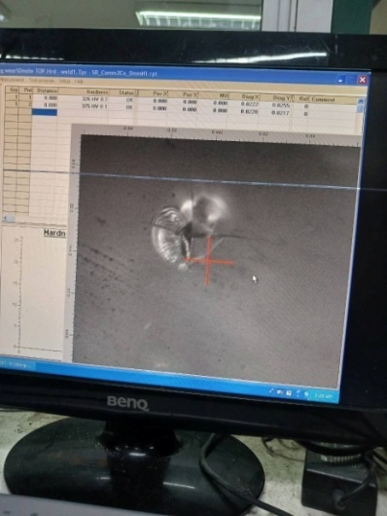 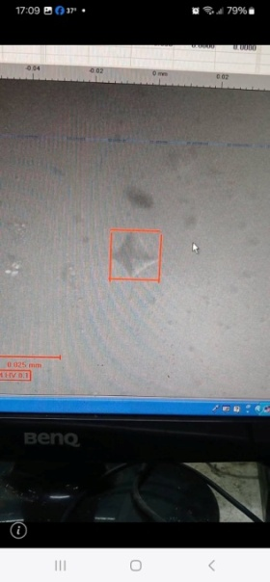

**รูปที่ 6.24** แสดงตัวอย่างรอยกดจากแรงกดของเครื่องทดสอบความแข็งแบบวิกเกอร์

(Vickers Hardness Test) บนพื้นผิวของเคลือบ

**ตารางที่ 6.31** แสดงค่าความแข็งของเคลือบจากเครื่องทดสอบความแข็งแบบวิกเกอร์ (Vickers Hardness Test) บนพื้นผิวของเคลือบ

|  |  |
| --- | --- |
| **เคลือบสูตรที่** | **Hardness (HV0.1)** |
| เคลือบตั้งต้นเตาหลวงสตูดิโอ | 269.00 ± 1.63 |
| CG26-20 | 718.00 ± 7.00 |
| CG35-19 | 298.75 ± 5.85 |

จากตารางที่ 6.31 จะเห็นว่าความแข็งของเคลือบจากเครื่องทดสอบความแข็งแบบวิกเกอร์ (Vickers Hardness Test) บนพื้นผิวของเคลือบสูตร CG26-20 มีค่าความแข็งของเคลือบอยู่ที่ 718.00 ± 7.00 แสดงว่า เคลือบมีความทนทานต่อการขีดข่วน ได้ดีกว่า เคลือบสูตร CG35-19 และเคลือบตั้งต้นเตาหลวงสตูดิโอ มีความทนทานต่อการขีดข่วนน้อยกว่า เคลือบสูตร CG26-20 และเคลือบสูตร CG35-19 ตามลำดับ

**ตารางที่ 6.32** แสดงค่าความเข้มของผิวเคลือบ CG26-26 ที่อุณหภูมิ 1200°C , 1230°C , 1250°C บรรยากาศรีดักชัน (RF)

|  |  |  |  |
| --- | --- | --- | --- |
| **อุณหภูมิ** | **a** | **b** | **L** |
| 1200°C | +7.1 | +22.9 | 62.5 |
| 1230°C | +3.8 | +20 | 64.9 |
| 1250°C | -0.9 | +19.2 | 62.7 |

**รูปที่ 6.25** กราฟแสดงค่าความเข้มของผิวเคลือบ CG26-26 ที่อุณหภูมิ 1200°C , 1230°C , 1250°C บรรยากาศรีดักชัน (RF)

จากตารางวัดค่าสี เคลือบสูตรที่ CG26-26 ที่อุณหภูมิ 1250°C จะเห็นได้ว่าค่าความเข้มของสี เขียวจะมีน้อยกว่าค่าความเข้มของสีเขียว ที่อุณหภูมิ 1200°C และ 1230°C ซึ่งสอดคล้องกับความต้องการของนวัตกรที่ต้องการเคลือบที่มีสีเหลือบน้ำตาล ซึ่งเป็นสีน้ำตาลของสารให้สีเถ้าลอยลิกไนต์ มีความสว่างหรือความชัดของเคลือบอยู่ที่ 62.7

**กิจกรรมการเรียนรู้ตาม LIP (Learning and Innovation Platform)**

**ณ เตาหลวงสตูดิโอ ตำบลป่าลาน อำเภอดอยสะเก็ด จังหวัดเชียงใหม่**

* กิจกรรมที่ 1 คือ การขึ้นรูปจานด้วยมือสำหรับชุบเคลือบเซรามิกของโครงการวิจัยร่วมกับบุคคลทั่วไป

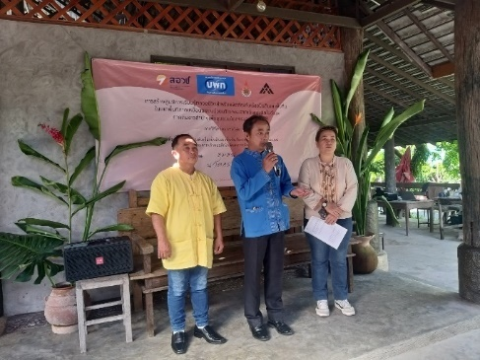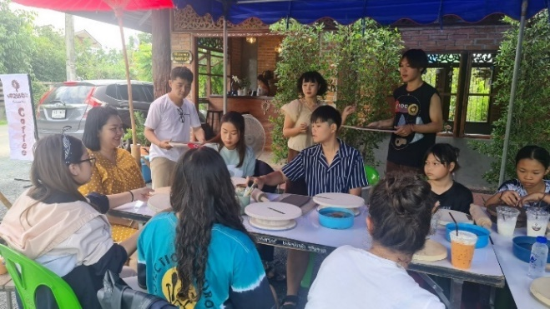

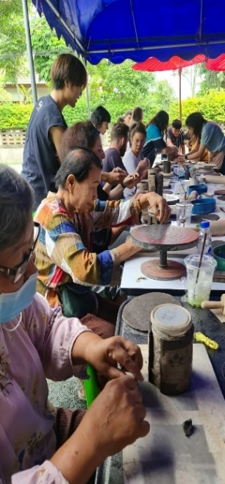

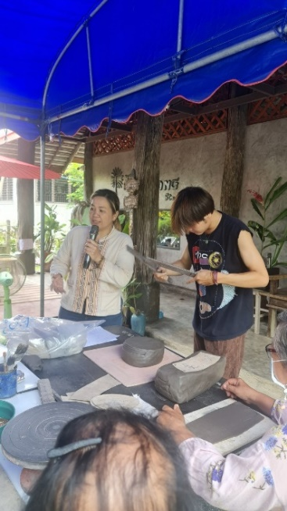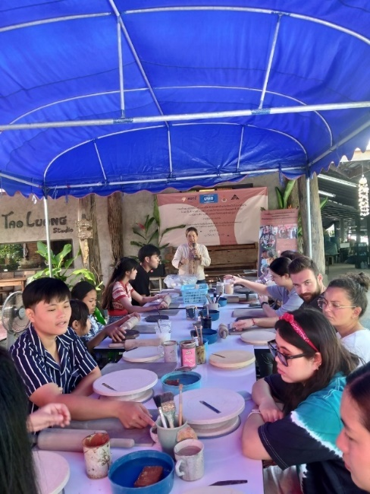

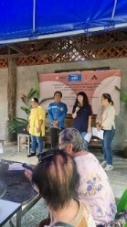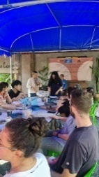

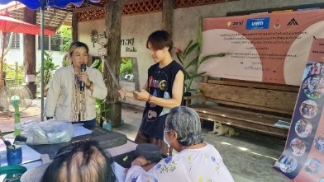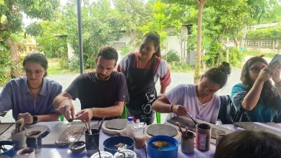

**รูปที่ 6.32** กิจกรรมครั้งที่ 1 ณ เตาหลวงสตูดิโอ ตำบลป่าลาน อำเภอดอยสะเก็ด จังหวัดเชียงใหม่

* กิจกรรมที่ 2 คือ การขึ้นรูปแก้วมัคด้วยมือสำหรับชุบเคลือบเซรามิกของโครงการวิจัยร่วมกับโรงเรียน ไมตรีจิต

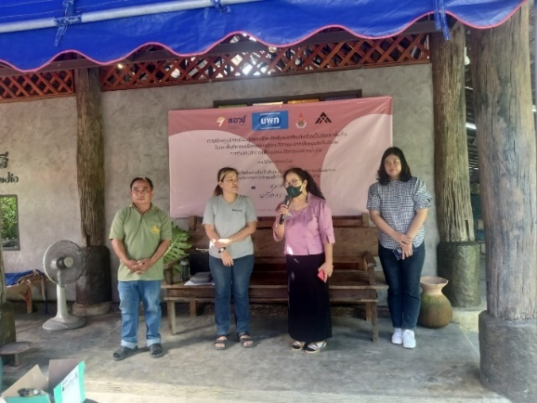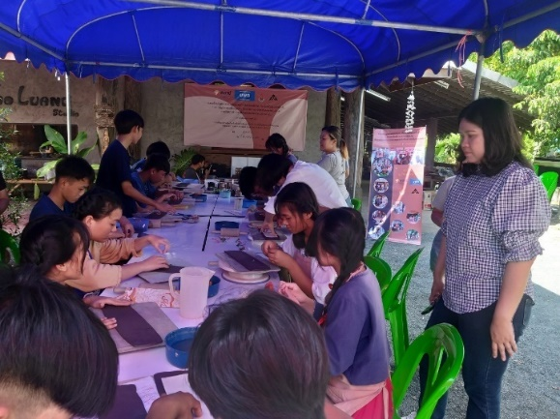

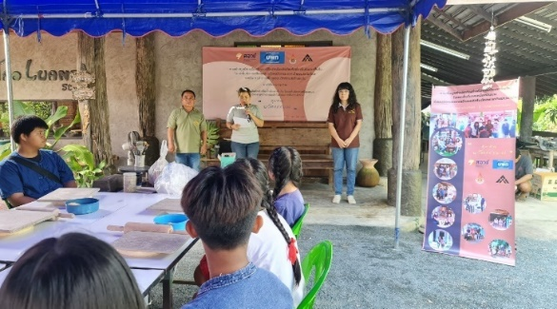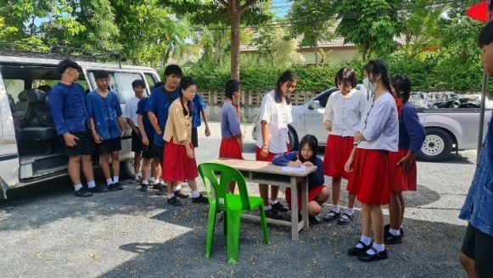

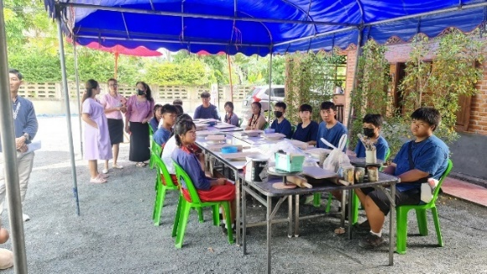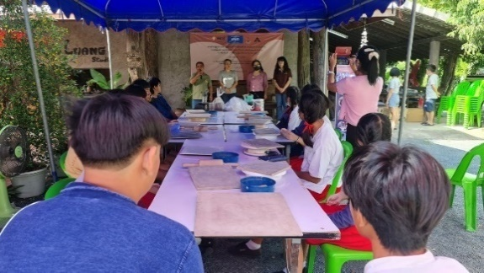

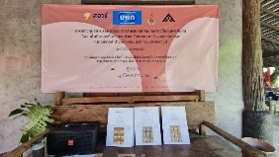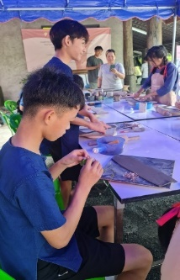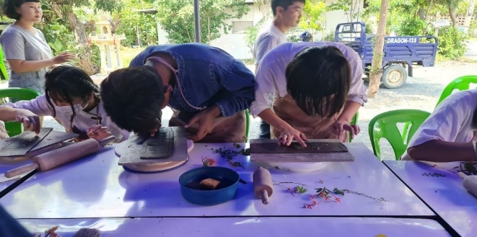

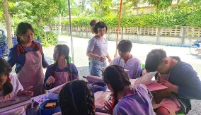

**รูปที่ 6.33** กิจกรรมครั้งที่ 2 ณ เตาหลวงสตูดิโอ ตำบลป่าลาน อำเภอดอยสะเก็ด จังหวัดเชียงใหม่

* กิจกรรมที่ 3 คือ การขึ้นรูปป้ายเลขที่บ้านดินเผาสำหรับชุบเคลือบเซรามิกของโครงการวิจัยร่วมกับผู้สูงอายุ และการชุบเคลือบผลิตภัณฑ์เซรามิก

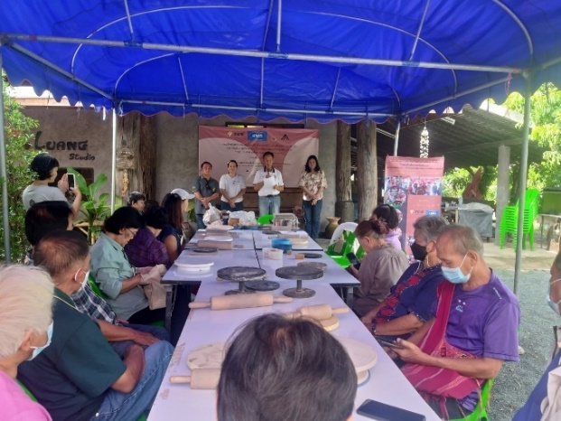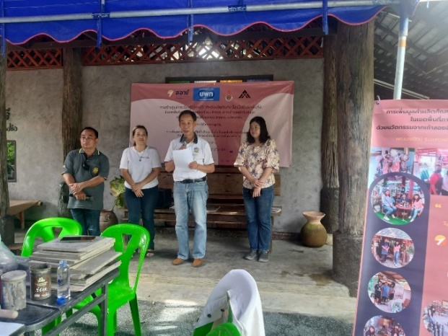

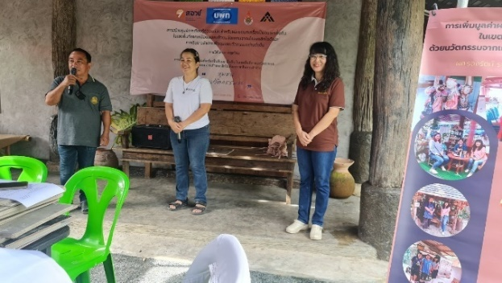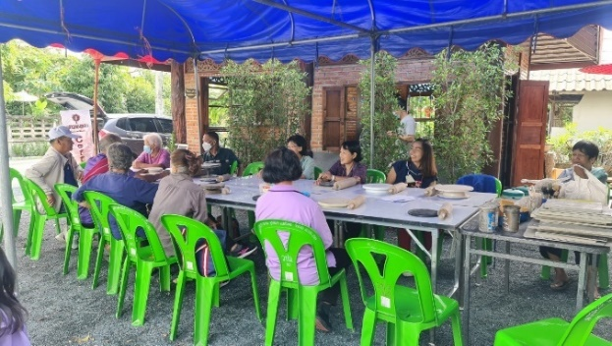

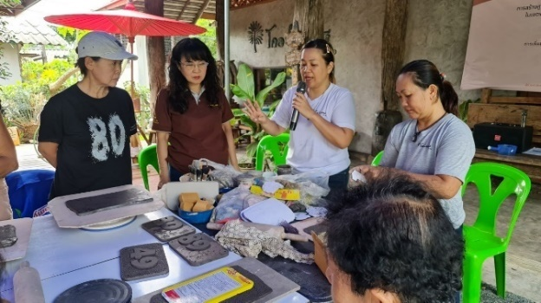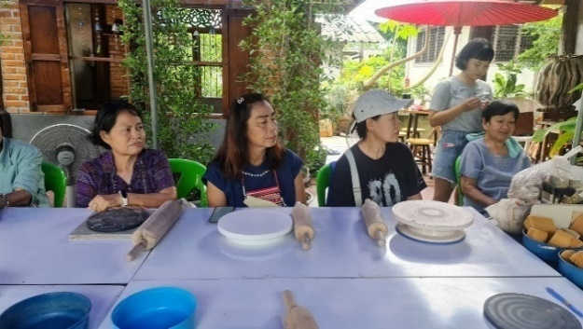

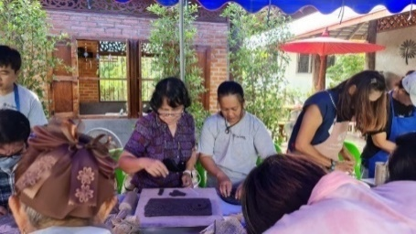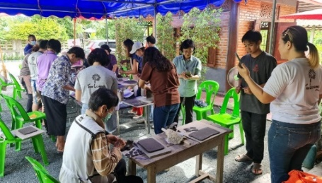

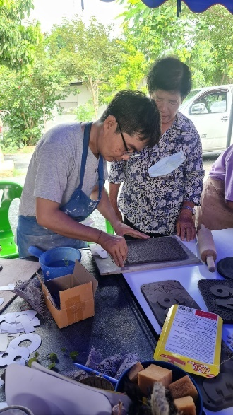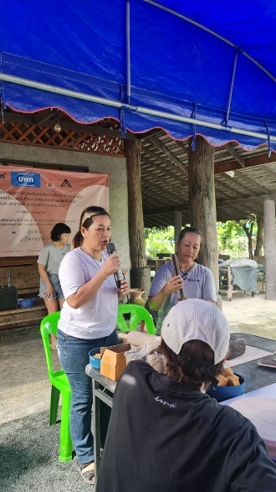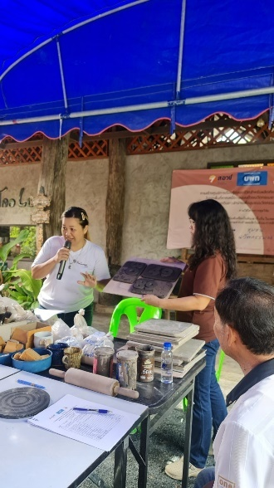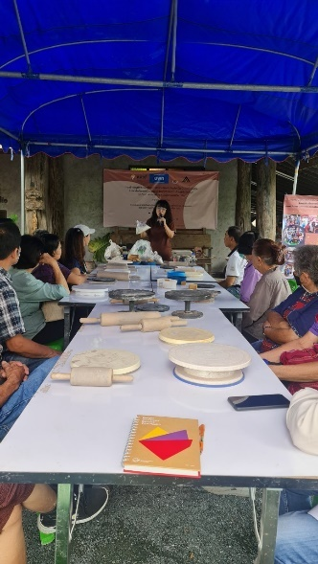

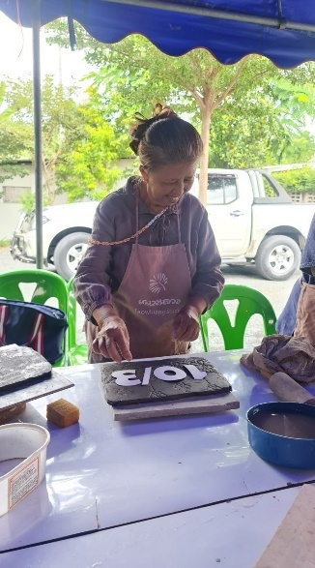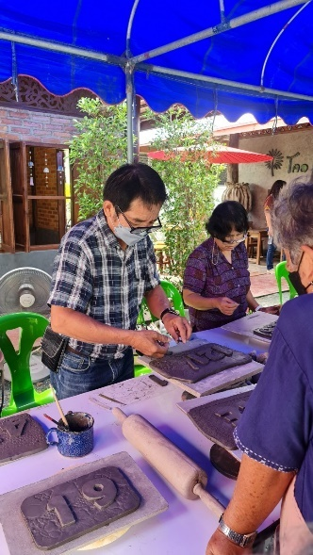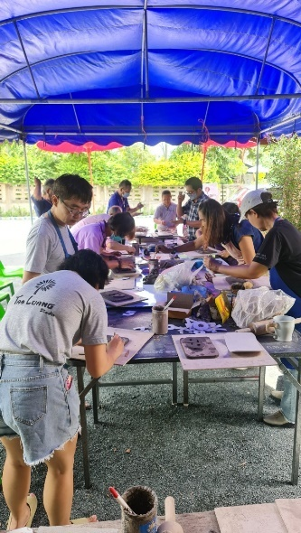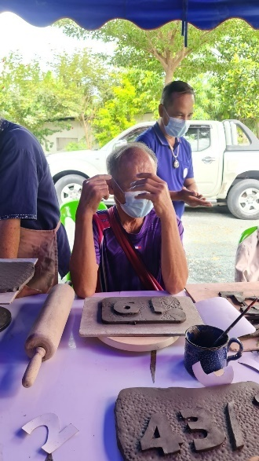

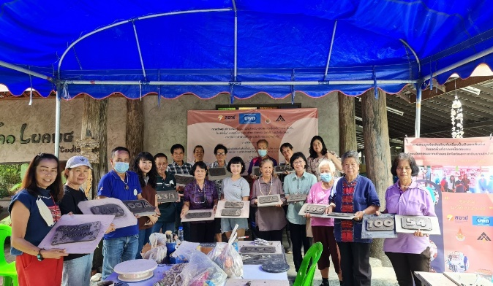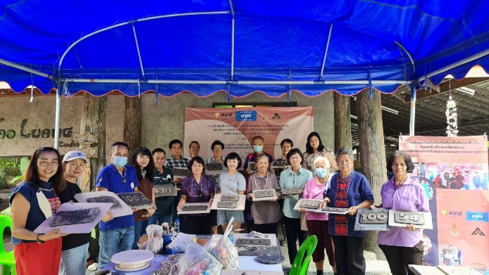

**รูปที่ 6.34** กิจกรรมครั้งที่ 3 ณ เตาหลวงสตูดิโอ ตำบลป่าลาน อำเภอดอยสะเก็ด จังหวัดเชียงใหม่

* กิจกรรมที่ 4 คือ การขึ้นรูป การตกแต่ง และการชุบเคลือบลูกปัดเซรามิกร่วมกับบุคคลทั่วไปสำหรับชุบเคลือบเซรามิกของโครงการวิจัย

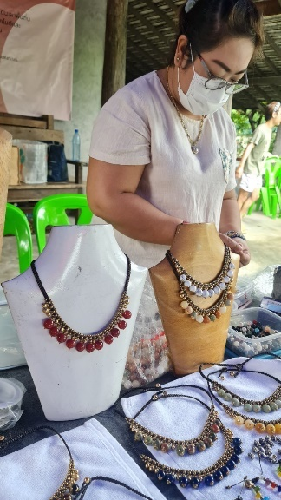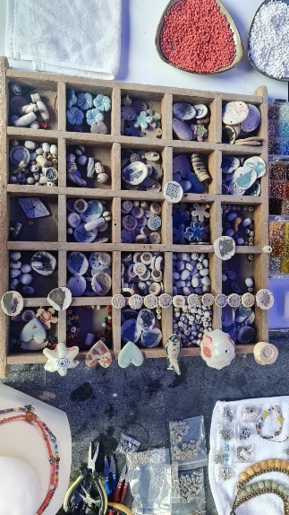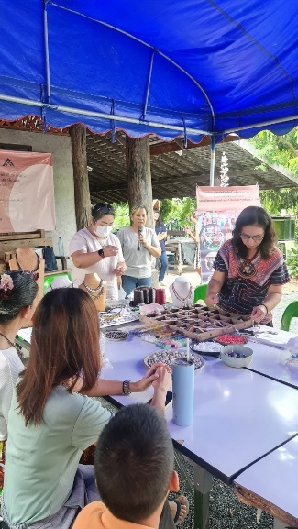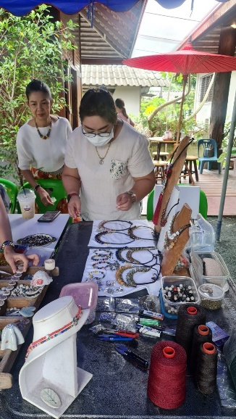

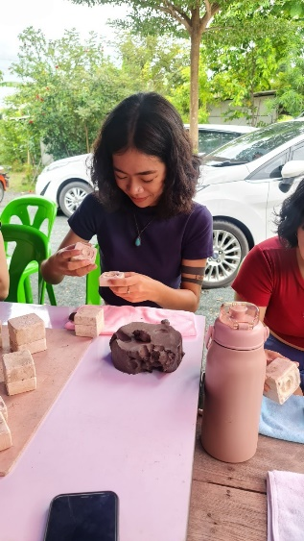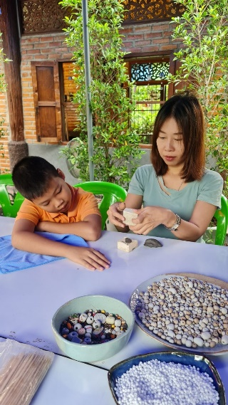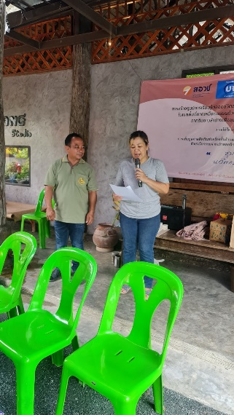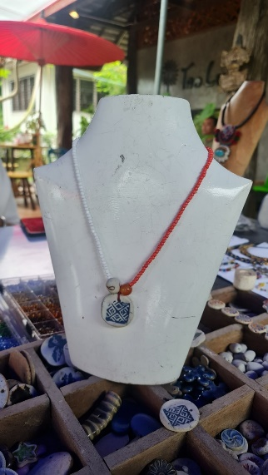

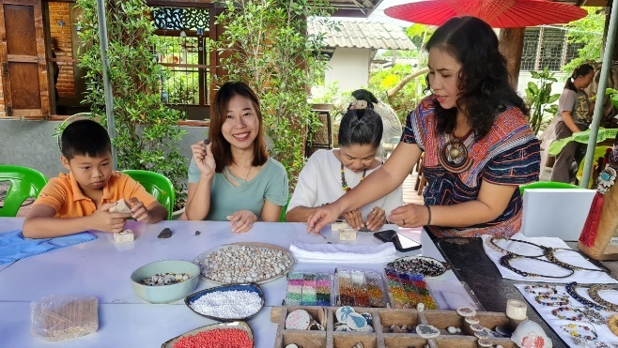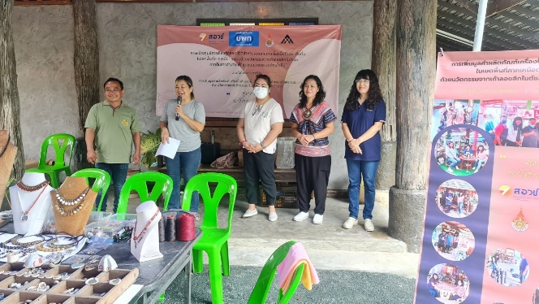

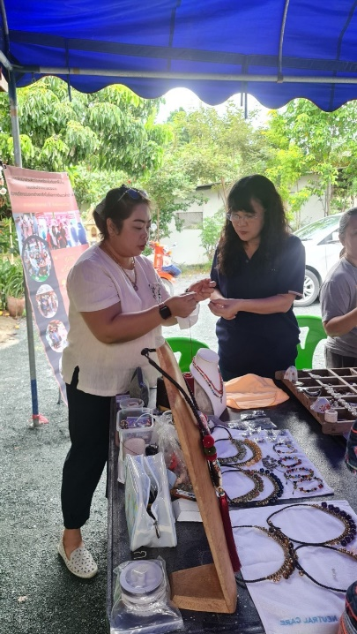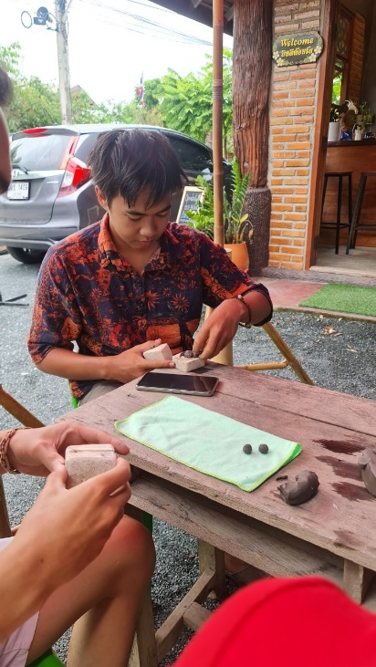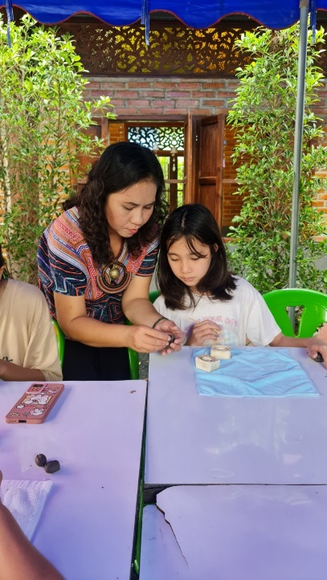

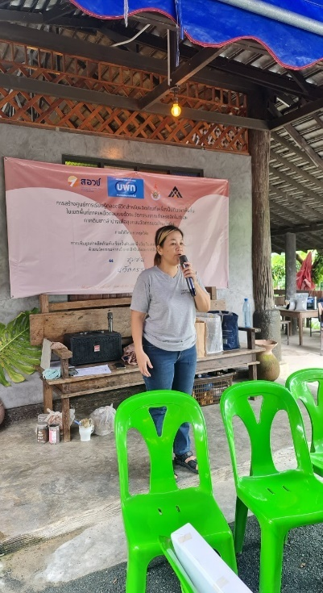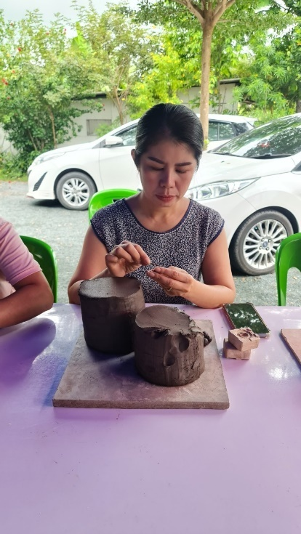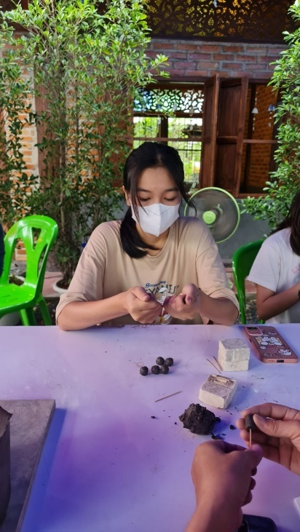

**รูปที่ 6.35** กิจกรรมครั้งที่ 4 ณ เตาหลวงสตูดิโอ ตำบลป่าลาน อำเภอดอยสะเก็ด จังหวัดเชียงใหม